CIRCULAR No.47-2022

Asunto: Cambios administrativos y operativos que se deberán implementar en aplicación de la Reforma Procesal Laboral. Esta circular deja sin efecto la 17-2021.-

A TODOS LOS DESPACHOS QUE TRAMITAN LA MATERIA LABORAL DEL PAÍS, EN PRIMERA INSTANCIA

SE LES HACE SABER QUE:

El Consejo Superior del Poder Judicial en sesión N° 17-2022 celebrada el 01 de marzo del 2022, artículo XL, acordó hacer de conocimiento que en aplicación de la Reforma Procesal Laboral de Costa Rica, los siguientes serán los trámites administrativos y operativos de cada expediente que se tramite en las oficinas indicadas.

1-Expedientes iniciados con la legislación anterior: se aplica el transitorio primero de la Reforma Procesal Laboral.

Instructivo para el uso del Formulario Estadístico Mensual
Movimiento de trabajo en asuntos relacionados
con la materia Laboral de Primera Instancia

El presente instructivo ofrece una guía a las personas que alimentan el Sistema de Gestión de Despachos Judiciales mediante el cual se generan los informes estadísticos correspondientes a los juzgados que conocen la materia Laboral, ofreciendo las indicaciones básicas para el ingreso y uso correcto de la información en los sistemas.

Tipos de Carpetas que se miden estadísticamente en el balance general:
  - Principales (PRI)
  - Legajos de ejecución (LEG)
  - Legajos de medida cautelar ante causa (PRI)

Y en bloques adicionales:
  - Incidentes procesales (IP)
  - Legajos de medida cautelar (LMC)

Bloques que conforman la plantilla
- Balance General
  - Circulante al iniciar: Es la cantidad de casos activos al iniciar el mes y por lo tanto, este dato debe coincidir con el circulante final del mes anterior.
  - Casos entrados (principales): Son los casos que ingresaron por primera vez a conocimiento del despacho.
  - Legajos de ejecución creados: Las ejecuciones de sentencia serán tramitadas de manera independiente de la carpeta Principal, por medio de la creación de un Legajo de Ejecución en el Sistema Costarricense de Gestión de Despachos Judiciales (Código en el Sistema LEG), bajo el entendido que la carpeta principal debe haber sido cerrada estadísticamente por Sentencia. El legajo de ejecución se abre en el momento en que ya se cuenta con sentencia en Firme y la parte interesada solicita el decreto de embargo de cuentas ante el incumplimiento de la prevención de depósito, (no se debe abrir el legajo de ejecución cuando se está ordenando la prevención del depósito). Finalmente, esta carpeta solo se cierra con “ejecución cumplida, ejecución prescrita o sentencia homologada”.
  - Casos reentrados: corresponde a aquellos expedientes que ya habían sido terminados estadísticamente en un determinado momento y se requiere volver a ingresarlos al sistema informático, para continuar con el trámite correspondiente. Se ingresan al sistema indicando la fecha en que regresó a ese despacho y manteniendo inalterable las fechas originales de inicio y entrada por primera vez. Ejemplos de Reentrados:
    - Cuando se acoge una incompetencia y el expediente se traslada a otro Despacho y producto de un conflicto, la Sala determinó que es competencia del Despacho que se declaró incompetente. En ese caso el expediente reentra al Despacho que lo conoció originalmente.
  - Cuando se anula la sentencia de primera instancia y el expediente ingresa para trámite o fallo nuevamente.

  - Cuando un asunto se declaró inadmisible y posteriormente la parte cumple la prevención.

Tipo de Carpeta | Trámites Correspondientes a la carpeta
PRI | - Prevención de depósitos  - Embargo preventivo (sería medida cautelar)
IP | - El decreto de embargo
LEG | - Giros de dineros

Nota 1:
Cuando en un proceso laboral se abre un legajo de ejecución, este se mantiene abierto hasta que se cumpla el plazo de ejecución, donde finalmente se le da un cierre estadístico “ejecución cumplida”. Por lo tanto; si se deben tramitar liquidaciones de interés, embargos o giros, se hace dentro del legajo de ejecución que permanece abierto hasta el final, cada resolución que se dicte al respecto quedará cuantificada en el módulo donde se incorporan las resoluciones. Cuando se abre el legajo de ejecución, el principal debe estar cerrado estadísticamente.
¿Cuándo se reabre una carpeta?
- Cuando soliciten copias del expediente o una certificación.
- Para adjuntar algún documento que no requiere tramitación.
- Cuando se trata de un giro continuo (sin resolución).
- Para una anotación

Reabrir y Reentrar son conceptos diferentes

- Apertura de testimonio de piezas: Se aplica este concepto en los casos en que la oficina decida disgregar un expediente en otro(s) a fin de dar una tramitación diferente a las personas involucradas dentro del mismo caso. Cuando la oficina proceda a la apertura de un testimonio de piezas se indicará como tal en la casilla de datos adicionales (sistema de Gestión) para que se puedan reflejar en los informes estadísticos. Cuando el testimonio de piezas sea itinerado a la oficina que corresponda, significa que para esta es un caso entrado.
- Casos terminados: se refiere a aquellos procesos en que el expediente terminó estadísticamente.
- Casos inactivos: Los inactivos corresponderán a aquellos expedientes que han salido del circulante por motivo de desinterés en la fase de ejecución de la parte interesada por un espacio superior a los seis meses, sin que pueda continuar la tramitación de oficio. O bien, si la persona juzgadora considera que se puede inactivar y manda su archivo.
El término “inactivo” es de carácter estrictamente estadístico y se utiliza para depurar el sistema informático. En esta variable no se deben considerar aquellos expedientes que se encuentran en un estado “suspendido” ya que estos están sujetos a un plazo o una condición que se debe cumplir.
- Circulante al finalizar: corresponde al total de asuntos pendientes o activos al finalizar el mes. Es el resultado de la operación matemática del circulante al iniciar + los casos entrados + los legajos de ejecución creados + los casos reentrados + apertura de testimonio de piezas - los casos terminados – los casos inactivos. Este circulante debe desglosarse según fase y según estado.
  - Circulante al concluir por fase:
- Inicial: Inicio del proceso judicial, el sistema la asigna automáticamente. Se llevan a cabo las alegaciones de las partes y se resuelven las cuestiones interlocutorias previas a la prueba. Los asuntos de puro derecho se mantienen en esta fase hasta que se dicta sentencia.
- Demostrativa (con señalamiento de prueba): Corresponde a la fase en la cual se llevan a cabo todos los actos procesales relativos a la prueba ordinaria.
- Conclusiva (con sentencia dictada): Etapa procesal que se inicia cuando el expediente ya está listo para el dictado de la sentencia y se pasa para fallo, siguiendo con el dictado de la sentencia de primera instancia.
- Ejecución (para los legajos LEG): Se refiere a todos los expedientes del tipo de carpeta LEG (legajos de ejecución) entrados para ejecutar lo dispuesto en la sentencia o resolución firme que puso fin a la etapa de conocimiento.
Nota 2:
Fase de los Legajos de ejecución (LEG): únicamente corresponden a la fase “Ejecución” con estado “trámite”. Al procedimiento y clase que pertenecía el principal

Cuando el despacho no actualiza la fase, el sistema automáticamente le coloca. “Itinerado (sin actualizar)”

  - Circulante al concluir por estado:
    - En Trámite: corresponde a los casos activos del despacho.
    - Archivo provisional, en espera cumplimiento art 265 CT: expediente que no se puede dictar sentencia antes de 2 años por el artículo 265 del C.T.
    - En alzada: Corresponde a aquellos expedientes que no tienen sentencia y que se encuentren en el superior resolviendo asuntos de trámite, por ejemplo, que estén alegando la nulidad de todo lo actuado. Los expedientes que se encuentren en este estado, no se pueden tramitar, se pierde la competencia.
    - Suspendidos: cuando no puede seguir tramitándose hasta que se resuelva el trámite que lo suspendió, a saber: suspendido por acción de inconstitucionalidad, por fallecimiento de parte, por solicitud de conciliación, por solicitud de parte. Contempla la paralización temporal de una carpeta, y está supeditada a que en un momento determinado se puedan dar las circunstancias para la continuación. Se pueda dar la suspensión en fase de ejecución.
    - Enviado al Centro de Conciliación: se envían aquellos expedientes que cumplan con los requisitos necesarios para llevar a cabo una conciliación, la jurisdicción Laboral decide enviarlos al centro de conciliación para resolver, esto se hace por medio de una carpeta “SOL”, lo que permite que la carpeta principal “PRI” quede en el estado “enviado al centro de conciliación”, hasta que el centro resuelva, ver circular 157-2017
- Casos Terminados
- Acuerdo homologado / conciliación Art 459: las personas que accedan a una “conciliación previa”, en caso de que las partes concilien se finaliza por “Acuerdo Homologado/ Conciliación artículo 459”.
- Sin acuerdo, solución alterna previa art 459: las personas que accedan a una “conciliación previa” en caso de que las partes no concilien deben terminar el expediente principal por el motivo de término “Sin Acuerdo Solución alterna previa art 459”.
- Acumulación: corresponde a un expediente que se acumula a otro, para continuar el trámite de ambos en un solo proceso.
- Arreglo extrajudicial sin homologación: Las partes llegan a un arreglo sin la intervención judicial y por tanto no hay homologación por parte de ninguna autoridad judicial. Hubo una satisfacción extrajudicial.
- Archivo definitivo, Art 265 CT (Riesgos del trabajo).
Sentencia anticipada: Se encuentra regulada en los art del 506 al 511 del Código de Trabajo. Dentro de los presupuestos para dictar sentencias anticipadas destaca la improponibilidad de la demanda prevista en el Art 508. (Ejemplo, la transacción, prescripción, caducidad, cosa juzgada).
- Sentencia Anticipada -Caducidad Art 509 CT: (antes deserción) Aplica en todos los procesos contenciosos en los que no se haya dictado sentencia y la parte actora no cumpla dentro de los seis meses con activar la efectiva prosecución del proceso. Asimismo, requiere que haya embargo de bienes o alguna otra medida precautoria con efectos perjudiciales de naturaleza patrimonial para el demandado (570 inciso 3 del C.T. y el 57 del C.P.C).
- Sentencia Anticipada -Demanda Improponible. Art 508 CT: Ley Reforma Laboral Artículo 508.- Podrá dictarse también sentencia anticipada, de oficio o mediante la interposición de la correspondiente excepción, declarando la improponibilidad de la demanda y su consiguiente archivo, cuando 1) La pretensión ya fue objeto de pronunciamiento en un proceso anterior con autoridad de cosa juzgada, de modo que el nuevo proceso sea reiteración del anterior. 2) El derecho hubiera sido transado con anterioridad. 3) Cuando haya evidencia de demanda simulada o el fin perseguido en el proceso sea ilícito o prohibido.
- Sentencia Anticipada -Prescripción, art 509 CT
- Sentencia Anticipada -Se allanara o no contestara, art 506 CT
- Sentencia Anticipada -En asuntos de puro derecho. Art 511 CT

- Demanda inadmisible: (o mal admitida) No se cumple con la prevención hecha a la parte, ante la falta de requisitos de la demanda.
- Desistimiento: Cuando la parte actora no desee continuar con el proceso.
- Incompetencia: Ocurre cuando el juzgado declina su competencia por territorio o materia y remite el expediente al despacho competente.
- Por Inhibitoria, recusación o excusa. Art 441 y 442 del C.T. Cierra la carpeta estadísticamente en el caso que ninguna de las personas juzgadoras del despacho pueda conocer el caso.
- Resuelto por RAC-conciliación: si el Centro de Conciliación logra la conciliación con las partes, devuelve la solicitud al juzgado correspondiente, para que éste lo termine como “Resuelto por el centro de conciliación”, circular 157-2017.
- Sentencia dictada con audiencia: (de recepción de prueba) Son aquellos procesos donde previo al dictado de sentencia, se evacuo prueba ofrecida por las partes tales como testimonial, confesional o peritajes, entre otros. Se incluyen las consignaciones de prestaciones.
- Sentencia dictada sin audiencia (puro derecho): Son los asuntos que se denominan de puro derecho por cuanto no hay pruebas a evacuar en audiencia, o aunque se haya ofrecido por las partes no es necesaria para resolver el asunto de fondo, porque lo que se discuten no son hechos. Se incluyen las consignaciones de prestaciones.
- Sentencia homologatoria: ó acuerdo Homologado (conciliación/Transacción), acuerdo de partes para la solución de controversias de naturaleza disponible, antes o después de iniciar un proceso judicial, debidamente homologado por la persona juzgadora (Ley de resolución alterna de conflictos y promoción de la paz social, art 2,3,6,7,9,12). Art 52.2 CPC.
- Ejecución cumplida: Finaliza la fase de ejecución cuando se ha satisfecho la pretensión, no hay ningún trámite pendiente. Exclusivo para terminar los legajos de ejecución (LEG).
- Ejecución prescrita: cuando no ha sido posible ejecutar lo dispuesto en sentencia y se supera el plazo de 10 años sin que la parte haya gestionado. Exclusivo para terminar los legajos de ejecución (LEG).
Nota 3:
Para los procesos ordinarios laborales que se encuentran en estado de ejecución y en los cuales fue ordenado el archivo provisional por el personal juzgador, corresponde cerrarlo con el motivo de término “inactivo”, que es equivalente a “ejecución inactiva” que existía antes. Si eventualmente se requiere volver a tramitarlo, entonces lo deben de “reentrar”.
- Procedencia de los casos entrados: Se alimenta en la pantalla de Datos adicionales de la carpeta. Se refiere al despacho que envía el expediente, o bien, si el expediente nace en el despacho, su procedencia sería el mismo.

- Prioridad de los casos entrados: Se alimenta en la pantalla de Datos adicionales de la carpeta. Se establece prioridad para:
- Personas en condición de vulnerabilidad
- Medidas cautelares
- Fueros de protección
- Tipo de cuantía
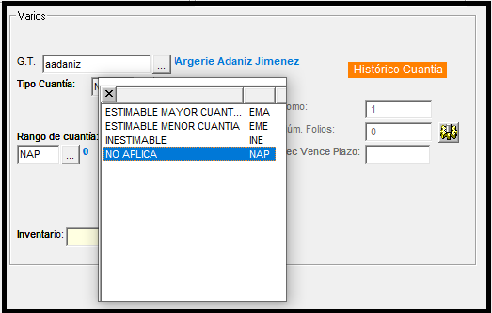
Se indica la “Cuantía”:
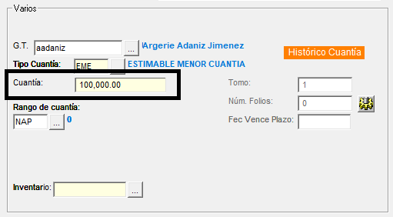
Se selecciona el Rango de cuantía:
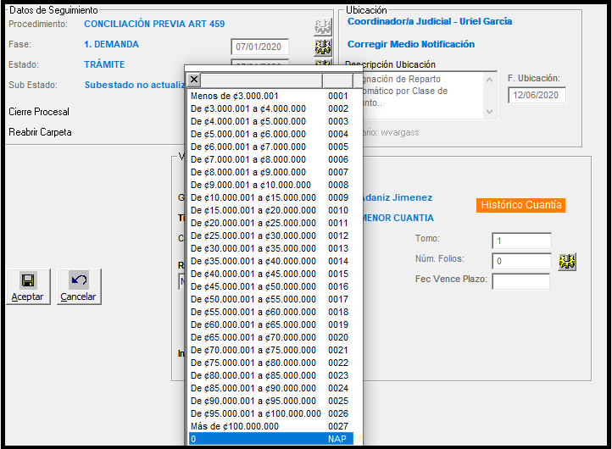
Si al seleccionar un “Tipo Cuantía” igual al estimable mayor o estimable menor, no selecciona un “Rango Cuantía”, el sistema mostrará el siguiente mensaje:
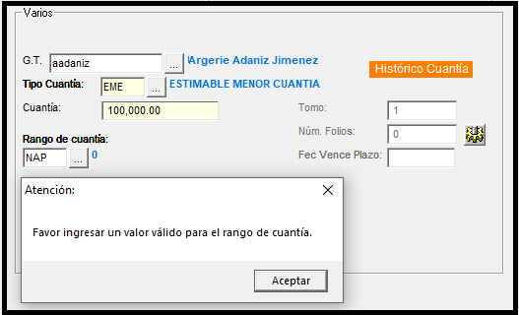
Si al seleccionar un “Tipo Cuantía” selecciona el valor Inestimable o No Aplica, el sistema almacenará como rango cuantía en ‘No Aplica’. El sistema se encarga de actualizar el valor al almacenar los datos.
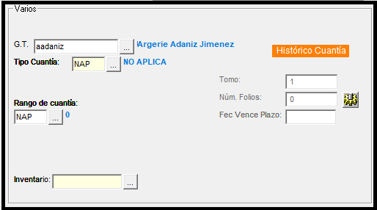
- Clase de asunto y Procedimiento
Nota 4.
Los procesos especiales de autorizaciones (por ejemplo, las autorizaciones de despido): Cuando se plantea un conflicto colectivo el Art 620 del C.T. estable que “Desde el momento de la entrega del pliego de peticiones se entenderá como planteado el conflicto para el solo efecto de que ninguna de las partes pueda tomar la menor represalia contra la otra, ni impedir el ejercicio de sus derechos.” Por ejemplo, para despedir el patrono tiene que pedir autorización a la autoridad que conoce del conflicto (judicial o administrativo) para proceder con el despido.
Nota 5: Las medidas cautelares se registran con el tipo de carpeta LMC con la clase de asunto “Medidas cautelares”
Nota 6: Las medidas cautelares anticipadas (ante causam) se crean con el tipo de carpeta “PRI”. Cuando ingrese la demanda principal se crea otra carpeta “PRI” con un número único diferente, al cual se le debe acumular el expediente de la medida cautelar anticipada cuando esta adquiera su firmeza.
Lo anterior implica que cuando ingresa la demanda principal se debe revocar del reparto para que se le asigne de forma manual a la misma persona juzgadora y persona técnica responsable de la medida cautelar anticipada.

- Balance de Incidentes
- Incidentes al iniciar
- Incidentes entrados
- Incidentes reentrados
- Incidentes Inactivos. (plazo de un mes de caducidad por inactividad de la parte promovente. Artículo 113.5 del C.P.C.)
- Incidentes terminados
- Incidentes al finalizar

- Incidentes presentados por procedimiento:
Son carpetas accesorias al proceso principal
- Inc. Cobro honorarios abogado: El fundamento para que el cobro de honorarios se tramite en legajo aparte es el artículo 76.3 del CPC. Los presentan los abogados independientemente del principal, con fundamento en la tabla de cobro de honorarios del colegio de Abogados.
- Inc. Exceso embargo: Se solicita embargo de bienes de una empresa cuando su patrimonio corre peligro de desmejorarse durante la tramitación del proceso. El exceso se da cuando los bienes embargados superan en amplio margen, el monto pretendido en el proceso.
- Inc. Nulidad actuaciones y resol: La nulidad de actuaciones y resoluciones cuando se interpone fuera de audiencia, se tramita como incidente. (artículo 114 punto 1 y punto 2 CPC), se fundamenta en una mala ejecución del debido proceso, lo puede presentar el abogado o la parte y queda consignado en el mismo expediente.
- Inc. Nulidad notificación: es una actuación y se produce cuando se notifica erróneamente una resolución.
- Inc. Nulidad remate: Cuando no se hizo publicación de edictos. Es parte de la ejecución.
- Inc. Suspensión acto adm: Puede presentarse previo a la formulación de la demanda (ante causam) o junto con la presentación de esta. En el caso de que se presente de previo a la presentación de la demanda y se conceda la gestión de suspensión hay un plazo para presentar la demanda y de no hacerlo en ese plazo se rechaza el incidente de suspensión. Dicho plazo varía de acuerdo a la norma que se aplique. (C.P.C. o CPCA)
- Inc. de recusación: La recusación es correcto que se tramite como incidente. (artículo 14.5 del C.P.C.)
- Inc. de Remoción de depositario: Se promueve para remover el depositario judicial nombrado con ocasión de un bien embargado.
- Inc no clasificados:
Nota 7:
Los incidentes procesales son accesorios de los procesos principales (113.1 C.P.C). Pueden ser formulados en audiencia de juicio (artículo 114.1) y fuera de audiencia de juicio. (114.2). En el caso de estos últimos deben tramitarse en pieza separada.
- Incidentes y Legajos de medida cautelar terminados:
- Auto dictado
- Caducidad
- Desistimiento
- Por solicitud de partes
- Sentencia dictada
- Sentencia homologatoria
- Resoluciones
A) Sentencias dictadas que llevan número: se refiere a la totalidad de las resoluciones emitidas durante el mes que le ponen fin al proceso, excepto las ejecuciones que, aunque no ponen fin al proceso si se les pone número de sentencia.:
- Sentencia anticipada
- Sentencia de Homologación
- Sentencia de incompetencia por la materia
- Sentencia de incompetencia por territorio
- Sentencia de liquidación
- Sentencia en Principal-escrita
- Sentencia en Principal-oral
- Auto final en Tercerías
- Auto final en Excepción
- Auto final en Incidente
B) Sentencia dictada sin número
- Adición y aclaración
- Providencias
C)Autos dictadas con número (acoge para cualquier tipo de carpeta)
  - Auto final
  - Auto final medida cautelar ante causam
- Resultados de Resolución
- Para sentencias:
  - Conciliación
  - Con Lugar
  - Parcialmente con lugar
  - Sin lugar
  - Aprueba
  - Imprueba
- Para otras resoluciones
  - Acoge
  - Rechaza
  - De oficio
En resumen (Tipos de resolución con sus resultados de resolución y respectivos motivos de término):

- Diligencias Agendadas
Etiquetas de las audiencias
Circular 211-2019
Apuntes de la Agenda
- Audiencia complementaria
- Audiencia preliminar
- Audiencia preliminar y complementaria (única)
- Audiencia de recepción de prueba
- Conciliación previa art 459
- Conciliación temprana
- Diligencias fuera del Despacho: Embargo de bienes muebles por parte de personal del Despacho, reconocimiento judicial de lugares o de personas, entrevistas, allanamientos (artículo 46.1.3 del C.P.C.)
- Distribución de prestaciones de personas trabajadoras fallecidas
- Fuero especial de protección
- Junta de Socios
- Lectura de la parte dispositiva de la sentencia
- Medida cautelar
- Pruebas anticipadas
- Reconocimiento Judicial
- Remate
- Visita domiciliaria

Los estados de las audiencias se definen de la siguiente manera:
- Realizadas (presencial, video conferencia o medios electrónicos): Cuando un apunte se encuentra en este estado, significa que la audiencia se llevó a cabo por las siguientes razones:
- Realizada conciliada
- Realizada no conciliada
- Realizada-Efectiva
- Realizada-no efectiva
- Remate adjudicado
- Remate Fracasado
- Remate insubsistente
- No Realizadas (presencial, video conferencia o medios electrónicos): Cuando un apunte se encuentra en este estado, significa que la audiencia llegada la hora de su realización no se pudo llevar a cabo. Se debe indicar el motivo.
- Continuación: Continuación del señalamiento. Volver agendar.
- Suspensión (presencial, video conferencia o medios electrónicos): Cuando un apunte se encuentra en este estado, significa que la audiencia estando en el juicio se suspende.
- Sin efecto: Cuando un apunte se encuentra en este estado, significa que la audiencia no se realizó, el mismo despacho lo deja sin efecto previo a la diligencia. Se debe indicar el motivo.
- Pendiente: Cuando un apunte se encuentra en este estado, significa que la audiencia aún no inicia.

La siguiente lista son los motivos por los cuales se debe justificar en el sistema los estados no realizados, continuación, suspensión y sin efecto:
Continua
- Nuevo Señalamiento
No Realizada Presencial
- Acción de Inconstitucionalidad
- Actividad Procesal Defectuosa
- Archivo del Expediente
- Ausencia Intérprete
- Cambio Fecha de señalamiento
- Cambio Fecha de señalamiento a solicitud de parte
- Circular 47-2020
- Cortes del fluido eléctrico
- Desistimiento del proceso
- Enfermedad de la parte o abogado/a
- Enfermedad del Perito/a
- Inasistencia de las partes
- Inasistencia de Perito/a
- Inasistencia de testigos
- Inasistencia de testigos/peritos/declarantes
- Inasistencia declarante
- Inasistencia justificada de la parte o abogado/a
- Inasistencia parte Actora
- Inasistencia parte Demandada
- Incapacidad médica persona juzgadora
- Interrupción de la comunicación por internet
- Motivo o fuerza mayor
- Muerte de una de las partes
- No publicación edicto
- No se citó o notificó a las partes
- Petición o solicitud de partes
- Por adjudicación en 1° remate
- Por adjudicación en 2° remate
- Recusación
- Se presentó solo una parte
- Superposición de audiencias
- Suspensión del proceso

No Realizada Video Conferencia
- Acción de Inconstitucionalidad
- Actividad Procesal Defectuosa
- Archivo del Expediente
- Ausencia Intérprete
- Cambio Fecha de señalamiento
- Cambio Fecha de señalamiento a solicitud de parte
- Circular 47-2020
- Cortes del fluido eléctrico
- Desistimiento del proceso
- Enfermedad de la parte o abogado/a
- Enfermedad del Perito/a
- Inasistencia de las partes
- Inasistencia de Perito/a
- Inasistencia de testigos
- Inasistencia de testigos/peritos/declarantes
- Inasistencia declarante
- Inasistencia justificada de la parte o abogado/a
- Inasistencia parte Actora
- Inasistencia parte Demandada
- Incapacidad médica persona juzgadora
- Interrupción de la comunicación por internet
- Motivo o fuerza mayor
- Muerte de una de las partes
- No publicación edicto
- No se citó o notificó a las partes
- Petición o solicitud de partes
- Por adjudicación en 1° remate
- Por adjudicación en 2° remate
- Recusación
- Se presentó solo una parte
- Superposición de audiencias
- Suspensión del proceso

Realizada Presencial
- Adjudicado en 1° remate
- Adjudicado en 2° remate
- Adjudicado en 3° remate
- Fracasado en 1° remate
- Fracasado en 2° remate
- Insubsistente en 1° remate
- Insubsistente en 2° remate
- Insubsistente en 3° remate
- Realizada- conciliada
- Realizada- no conciliada
- Realizado

Realizada Video Conferencia
- Adjudicado en 1° remate
- Adjudicado en 2° remate
- Adjudicado en 3° remate
- Fracasado en 1° remate
- Fracasado en 2° remate
- Insubsistente en 1° remate
- Insubsistente en 2° remate
- Insubsistente en 3° remate
- Realizada- conciliada
- Realizada- no conciliada
- Realizado

Sin Efecto
- Acción de Inconstitucionalidad
- Actividad Procesal Defectuosa
- Acumulación Procesal
- Anulado todo lo actuado
- Asueto
- Circular 47-2020
- Cortes del fluido eléctrico
- Error en notificación
- Error en tramitación
- Interrupción de la comunicación por internet
- Prioridad a persona en condición vulnerable
- Realizado en la primera audiencia
- Señalamiento fracasado
- Superposición de audiencias

Suspendida Presencial
- Acción de Inconstitucionalidad
- Actividad Procesal Defectuosa
- Archivo del Expediente
- Ausencia Intérprete
- Cambio Fecha de señalamiento
- Cambio Fecha de señalamiento a solicitud de parte
- Circular 47-2020
- Cortes del fluido eléctrico
- Enfermedad de la parte o abogado/a
- Enfermedad del Perito/a
- Evacuar prueba mejor resolver
- Inasistencia de las partes
- Inasistencia de Perito/a
- Inasistencia de testigos
- Inasistencia de testigos/peritos/declarantes
- Inasistencia declarante
- Inasistencia justificada de la parte o abogado/a
- Inasistencia parte Actora
- Inasistencia parte Demandada
- Interrupción de la comunicación por internet
- Motivo o fuerza mayor
- Muerte de una de las partes
- No publicación edicto
- No se citó o notificó a las partes
- Petición o solicitud de partes
- Recusación
- Se presentó solo una parte
- Solicitar prueba documental
- Superposición de audiencias
- Suspensión del proceso

Suspendida Video Conferencia
- Acción de Inconstitucionalidad
- Actividad Procesal Defectuosa
- Archivo del Expediente
- Ausencia Intérprete
- Cambio Fecha de señalamiento
- Cambio Fecha de señalamiento a solicitud de parte
- Circular 47-2020
- Cortes del fluido eléctrico
- Enfermedad de la parte o abogado/a
- Enfermedad del Perito/a
- Evacuar prueba mejor resolver
- Inasistencia de las partes
- Inasistencia de Perito/a
- Inasistencia de testigos
- Inasistencia de testigos/peritos/declarantes
- Inasistencia declarante
- Inasistencia justificada de la parte o abogado/a
- Inasistencia parte Actora
- Inasistencia parte Demandada
- Interrupción de la comunicación por internet
- Motivo o fuerza mayor
- Muerte de una de las partes
- No publicación edicto
- No se citó o notificó a las partes
- Petición o solicitud de partes
- Recusación
- Se presentó solo una parte
- Solicitar prueba documental
- Superposición de audiencias
- Suspensión del proceso

Se adjunta Proyecto para la realización de audiencias virtuales de la materia laboral en el Poder Judicial de Costa Rica y Protocolo de Manejo de Audiencias Virtuales en los Procesos Laborales en Costa Rica.
Se adjunta procedimiento para agendar video conferencias:
La siguiente lista son los motivos por los cuales se debe justificar en el sistema los estados no realizados, continuación, suspensión y sin efecto:
Motivos de Cancelación de Audiencias
[Sin Asignar]
Acción de Inconstitucionalidad
Actividad Procesal Defectuosa
Archivo del Expediente (arreglo, desistimiento u otros)
Ausencia Intérprete
Cambio Fecha de señalamiento
Cambio Fecha de señalamiento a solicitud de parte
Enfermedad o inasistencia del Perito/a
Inasistencia de testigos citados o justificada
Incapacidad médica persona juzgadora
Motivo de fuerza mayor
No publicación edicto
Por solicitud de ambas partes
Por adjudicación en 1° remate
Por adjudicación en 2° remate
Recusación o inhibitoria
Superposición de audiencias
Suspensión del proceso (otros motivos)
Cortes de fluido eléctrico (para las video conferencias)
Interrupción de la comunicación por internet. para las video conferencias)
Circular 47-2020 (Suspensión por motivos de emergencia, Ministerio de Salud y CNE) Nueva
Se dicta sentencia / inasistencia de las partes*

Se agrega a los motivos de cancelación de las audiencias: “Se dicta sentencia / inasistencia de las partes” para reflejar que a pesar de la no realización de las audiencias se logra dictar sentencia, y por lo tanto se resuelve el caso.
Se agrega a los motivos de cancelación de las audiencias: “Se dicta sentencia / inasistencia de las partes” para reflejar que a pesar de la no realización de las audiencias se logra dictar sentencia, y por lo tanto se resuelve el caso.

- Resueltos por programas de apoyo: Su finalidad es obtener la información de la labor realizada por los/as jueces/zas que integran diferentes equipos de apoyo. Entre las que se definen las siguientes:
  - Mora Judicial
  - Supernumerarios
  - Centro de apoyo a los despachos
  - Centro de Conciliación
  - Aplicación del art 44 Ley Orgánica: la aplicación de dicho artículo hace referencia a los permisos con goce de salario
Ver manual de usuario adjunto
- Comisiones y Notificaciones
  - Expedientes Pasados al OCJ, conteo de cada expediente pasado para notificar a la Oficia de comunicaciones judiciales (PRI)
  - Cedulas de notificación pasadas a la OCJ, conteo de los intervinientes pasados a notificar por la oficina de comunicaciones judiciales. (PRI)
  - Notificaciones realizadas positivas por el despacho, expedientes notificados satisfactoriamente por el mismo despacho. (PRI)
  - Comisiones: cantidad de expedientes con clase de asunto “Comisión” (CR)

- Población Vulnerable en los entrados, parte actora / parte demandada: Incluir en las estadísticas los ejes transversales definidos por las reglas de Brasilia,“Concepto de las personas en situación de vulnerabilidad: Una persona o grupo de personas se encuentran en condición de vulnerabilidad, cuando su capacidad para prevenir, resistir o sobreponerse a un impacto que les sitúe en situación de riesgo, no está desarrollada o se encuentra limitada por circunstancias diversas, para ejercitar con plenitud ante el sistema de justicia los derechos reconocidos por el ordenamiento jurídico. Podrán constituir causas de vulnerabilidad, entre otras, las siguientes: la edad, la discapacidad, la pertenencia a comunidades indígenas, a otras diversidades étnicas – culturales, entre ellas las personas afrodescendientes, así como la victimización, la migración, la condición de refugio y el desplazamiento interno, la pobreza, el género, la orientación sexual e identidad de género y la privación de libertad. La concreta determinación de las personas en condición de vulnerabilidad en cada país dependerá de sus características específicas, o incluso de su nivel de desarrollo social y económico”.
Las variables de poblaciones vulnerables incorporadas en el sistema de Gestión de Despachos Judiciales que se deben alimentar son las siguientes:
- Persona perteneciente a pueblos y comunidades indígenas, Persona afrodescendiente: Es identificada en el módulo de intervinientes en el campo “grupo étnico-racial.
- Persona adulta mayor: Es identificada en el módulo de intervinientes al ingresar la fecha de nacimiento del interviniente, el sistema calcula la edad, además el módulo permite identificar figura jurídica y el tipo de intervención (actor o demandado según corresponda).
- Persona con discapacidad: Se entiende por discapacidad la situación que resulta de la interacción entre las personas con deficiencias físicas, psicosociales, intelectuales o sensoriales a largo plazo, y cualquier tipo de barreras de su entorno, que limiten o impidan su participación plena y efectiva en la sociedad, en igualdad de condiciones con las demás. También se encuentran en situación de discapacidad, aquellas personas que de manera temporal presenten tales deficiencias, que les limiten o impidan el acceso a la justicia, en igualdad de condiciones con las demás.
- Niñas, niños y adolescentes: Todo niño, niña y adolescente debe ser objeto de una especial tutela por parte de los órganos del sistema de justicia en consideración a su desarrollo evolutivo. Prevalecerá el interés superior de las personas menores de edad cuando interactúan con el sistema de justicia. Es identificada en el módulo de intervinientes al ingresar la fecha de nacimiento del interviniente, el sistema calcula la edad, además el módulo permite identificar el tipo de interviniente (actor o demandado según corresponda).
- Persona migrante: El desplazamiento de una persona fuera del territorio del Estado de su nacionalidad puede constituir una causa de vulnerabilidad, especialmente en los supuestos de los trabajadores migratorios y sus Laborales. Se considera trabajador migratorio toda persona que vaya a realizar, realice o haya realizado una actividad remunerada en un Estado del que no sea nacional. Asimismo, se reconocerá una protección especial a los beneficiarios del estatuto de refugiado Reglas Básicas de Acceso a la Justicia de las Personas Vulnerables. Esta variable se puede identificar la cantidad de personas actoras o demandadas que registraron en el campo “tipo de identificación” como pasaporte o cédula de residencia.
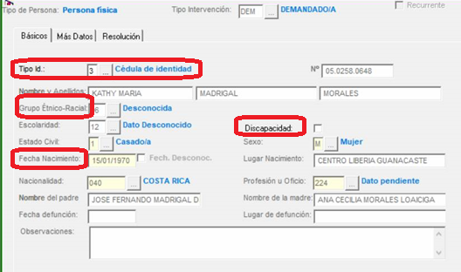
-desglose de Grupo étnico-racial
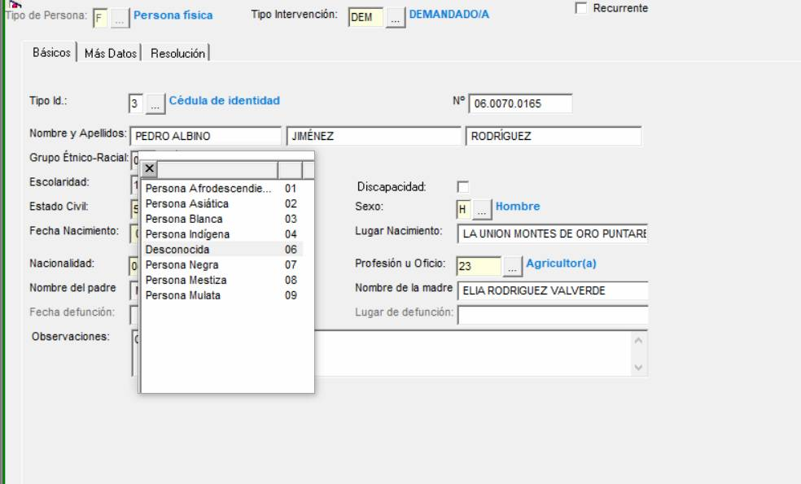
Nota 8:
Esta circular deja sin efecto la circular 17-2021 del 27 de enero 2021, que toma en consideración la nueva cuota en materia de trabajo aprobada por el Consejo Superior en sesión 49-2021 celebrada el 15 de junio de 2021, artículo XII, oficio de la Dirección de Planificación 556-PLA-MI-2021, tal y como se indicó en el elemento conclusivo 3.7 que indicó literalmente:
3.7.A partir de la aplicación en los sistemas de la nueva fórmula de laboral en enero 2022 (con la entrada en vigencia del observatorio judicial los cambios de las fórmulas estadísticas deben ser al inicio de cada año, ya que las consultas del observatorio no podrían visualizarse en periodos intermedios por la estandarización de las consultas.) los motivos de término variarán, ya que se ajustarán a la nueva norma procesal (Ley 9343).

- Características de las partes involucradas: En este bloque se debe registrar el tipo de figura jurídica (persona física o entidad jurídica) involucradas en los procesos judiciales de esta materia, que ingresaron durante el mes; es decir, lo referente a los casos entrados. Está agrupado por persona actora o demandada.
Generalidades del informe SIGMA
- En las cejillas restantes al Balance General, se encuentra la información desglosada de cada uno de los puntos anteriores. De esta manera se podrá dar seguimiento a cada uno de los expedientes. Recuerde usar esas cejillas para encontrar la información puntual de cada ítem.
- La última carga que se verá reflejada en los informes extraídos desde la plataforma sigma, será la que se haga después del cierre mensual en el último día hábil del mes, cualquier modificación posterior incluso utilizando cambio de sesión, no podrá ser reflejada pues no se toma en cuenta en la carga.
- Los despachos deben alimentar la agenda cronos para que la información de todos los bloques de audiencias puede reflejarse correctamente.
- Para cualquier cambio o dudas en este informe, debe comunicarse con estadística, ya que, dentro de lo posible, se debe asegurar la homogeneidad a nivel nacional de la información.
- Se recomienda revisar la información al menos 1 vez por semana, mediante informe denominado “Informe de inconsistencias materia no penal” que está a disposición del despacho para que, en cualquier momento del mes, verifiquen los datos, de esta manera se evita que al finalizar el mes tenga acumuladas las inconsistencias.

De conformidad con la circular N° 67-09 emitida por la Secretaría de la Corte el 22 de junio de 2009, se le comunica que en virtud del principio de gratuidad que rige esta materia, la publicación está exenta de todo pago de derechos.
Publíquese una sola vez en el Boletín Judicial.
San José, 15 de marzo de 2022

Lic. Carlos Toscano Mora Rodríguez
Subsecretario General interino
Corte Suprema de Justicia
Refs: (1765-2022)
Nickole

